Національний авіаційний університет
Факультет кібербезпеки, комп’ютерної та програмної інженерії
Кафедра прикладної математики

ЗВІТ

з обчислювальної практики
в Національному авіаційному університеті

Виконав: студент ІІ курсу 251 групи
Архіпов Олексій Тімурович

Керівник практики: Оксана Михайлівна Бердник

Київ 2022

Зміст

2. МЕТОД ЛОБАЧЕВСЬКОГО

2.1 Постановка задачі………………………………………………..3
2.2 Стисле викладення методу та алгоритм………………………..4
2.3 Тестування створеного програмного забезпечення…………....5
2.4 Висновки за розділом 2…………………………………………..7

Постановка задачі

Мета: Використовуючи метод Лобачевського, розв’язати нелінійне
рівняння з точністю до 0,001: Відокремлення коренів виконати аналітично.

Варіант 2

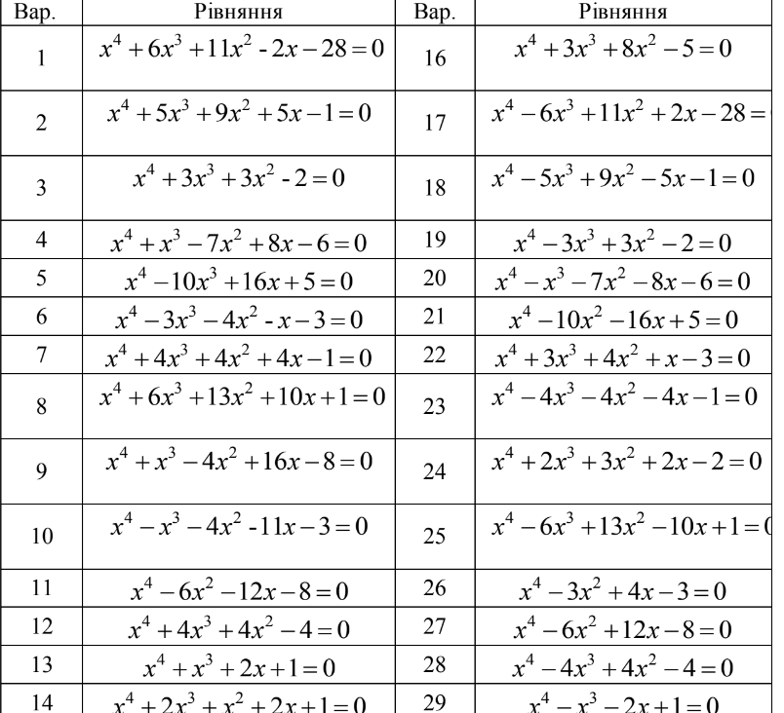

Стисле викладення методу та алгоритм

Нехай дано рівняння виду:
f(x) = a[0]x^n + a[1]x^(n-1) + … + a[n-1]x + a[n] = 0 (2.1)
Для методу Лобачевського потрібно виконання умови (|х[1]|>>|x[2]|>>|x[3]|…)(2.2). Якщо ж ця умова не виконується, то Лобачевський запропонував метод квадрування, тобто піднесення до квадрату кожного значення на кожній ітерації.
Якщо виконувати даний алгоритм, то на деякій ітерації умова (2.2) буде виконуватися.
Рівняння (2.1) можемо записати у вигляді a[0](x-x[0])(x-x[1])…(2.3)
Якщо х = -х, то рівнянн (2.1) буде мати вигляд a[0](x+x[0])(x+x[1])…, (2.4) якщо перемножити два останіх рівнянн, то вийде a[0]^2(x^2+x[0]^2)(x^2+x[1]^2)… (2.5) після чого вводять нову заміну: z = -x^2, то отримаємо
F(z) = А[0] *z^n + А[1] *z^(n-1)…, де (2.6)
A[0] = a[0]^2;
A[1] = a[1]^2 – 2a[0]a[2];
A[2] = a[1]^2 – 2a[1]a[3] + 2a[0]a[4]; [1] (2.7)
…

Провівши квадрування к разів ми отримаємо рівняння:
x[i]^k = -A[i]^k/A[i-1]^k; (2.8)

Процес квадрування упиняеться за умови: |A[i]^k – A[i]^(k-1)| < ε (2.9)

Тестування створеного програмного забезпечення

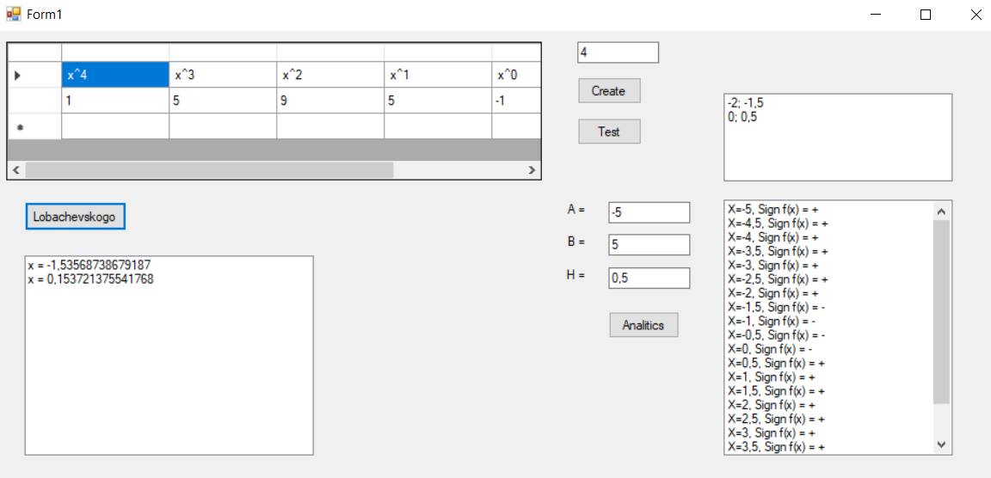
Рис2

Результат роботи моєї програми видно на Рис 2. Я вводжу розмір 4, натискаю на кнопку Create, вводжу коефіцієнти у відповідні місця. Щоб відокремити корені рівняння аналітично треба ввести границі А та В та крок Н після цього натиснути кнопку Analitics і можна буде побачити проміжки на яких тільки один корінь. Для застосування методу Лобачевського треба натиснути кнопк Lobachevskogo.
За результатами аналітичного відокремлення коренів можна побачити, що корені даного рівняння знаходяться на проміжках (-2;-1.5) та (0;0.5). Після використання методу Лобачевського програма виводить корені рівняння і як мі бачимо, дані корені належать проміжкам, що нам дав аналітичний метод.

Висновок за розділом 2

Метод Лобачевського гарно показав себе у знаходжені коренів рівняння. Є недолік, щоб виконувалася умова (2.2), але Лобачевський винайшов метод квадрування для того щоб цю умову створити.

